Отчет по второму этапу индивидуального проекта

Операционные системы

Закиров Нурислам Дамирович

Содержание

# 1 Цель работы

Продолжить работы со своим сайтом. Редактировать его в соответствии с требованиями. Добавить данные о себе.

# 2 Задание

1. Разместить фотографию владельца сайта.
2. Разместить краткое описание владельца сайта (Biography).
3. Добавить информацию об интересах (Interests).
4. Добавить информацию от образовании (Education).
5. Сделать пост по прошедшей неделе.
6. Добавить пост на тему управление версиями. Git.

# 3 Теоретическое введение

Hugo — генератор статических страниц для интернета.

**Коротко: что такое статические сайты** 1. Статические сайты состоят из уже готовых HTML-страниц. 2. Эти страницы собираются заранее, а не готовятся для пользователя «на лету». Для этого используют генераторы статичных сайтов. 3. Так как это почти чистый HTML, то такие сайты быстрее загружаются и их проще переносить с сервера на сервер. 4. Минус: если нужно что-то обновить на странице, то сначала это правят в исходном файле, а потом запускают обновление в генераторе. 5. Ещё минус: такие страницы не подходят для интернет-магазинов или сайтов с личным кабинетом, потому что в статике нельзя сформировать страницу для каждого отдельного пользователя.

# 4 Выполнение лабораторной работы

Добавил свою фотографию в папку blog/content/authors/admin, удалил фотографию шаблона (рис. fig. 1).



Рис. 1: Добавление фотографии

В файлу index.md в той же папке изменяю поля. Начинаю с библиографии (рис. fig. 2).

Запись биографии

Рис. 2: Запись биографии

Изменил интересы на свои (рис. fig. 3).

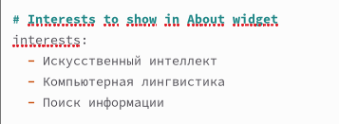

Рис. 3: Запись интересов

Добавил свое образование (рис. fig. 4).

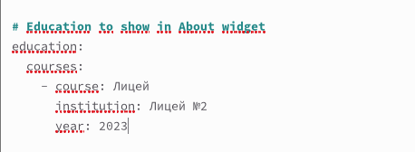

Рис. 4: Запись образования

Обновил личные данные, чтобы они были про меня (рис. fig. 5).

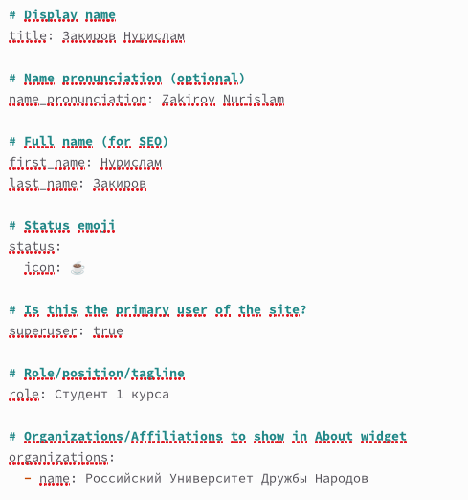

Рис. 5: Обновление личных данных

Проверил, что на локальном сайте все есть. Локальный сайт запускается с помощью hugo server (рис. fig. 6).

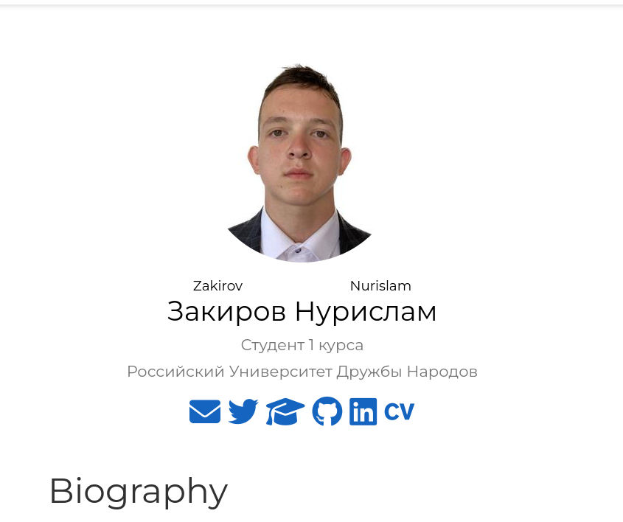

Рис. 6: Локальный сайт

Создаю папки в директории post, которые обозначают посты и в которых будут тексты постов, картинки и доп. файлы (рис. fig. 7).

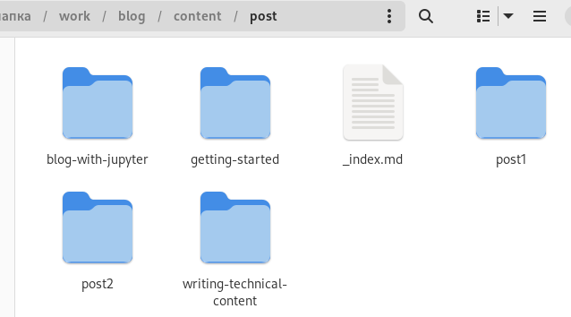

Рис. 7: Создание папок-постов

Заполнил файл index.md в post1, это пост про прошедшую неделю (рис. fig. 8).

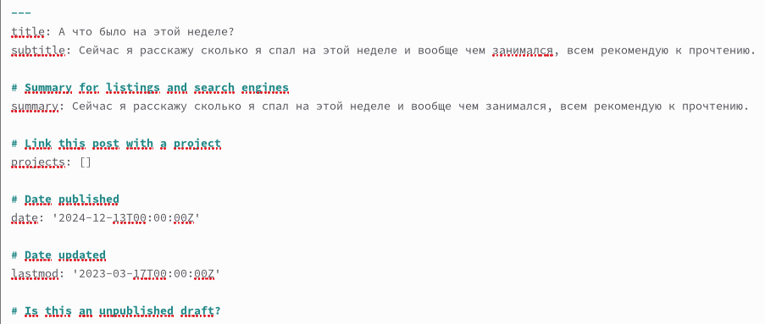

Рис. 8: Пост про прошедшую неделю

Заполнил файл index.md в post2, это пост про управление версиями Git (рис. fig. 9).

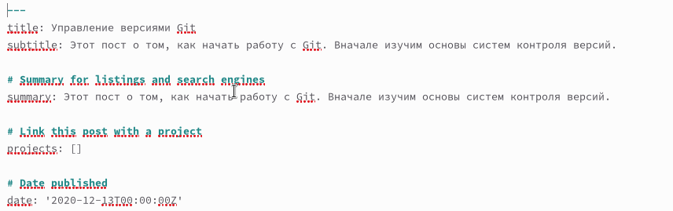

Рис. 9: Пост на конкретную тему

Проверяю посты на локальном сервере (рис. fig. 10).



Рис. 10: Посты на сайте

Закрываю локальный сервер. Генерирую сайт с изменениями (рис. fig. 11).

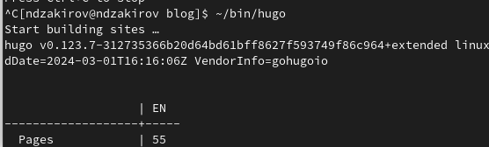

Рис. 11: Генерация сайта

Сохраняю изменения на гите (рис. fig. 12).

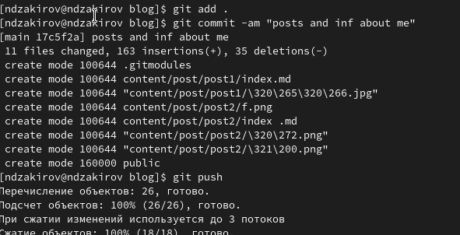

Рис. 12: Сохранение в blog

# 5 Выводы

В процессе выполнения второго этапа индивидуального проекта я научился редактировать данные о себе, а также писать посты и добавлять их на сайт.